ASTRONOMIJA

1.Opazovanje Sonca

Nariši pege in izbruhe na Soncu. Oceni aktivnost Sonca!
SONCE
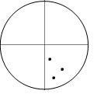a) Koliko je skupin peg? ___1_____
b) Koliko je posameznih peg? ___3______
Aktivnost Sonca = (št. skupin peg * 10) + št. peg
R = ( ___1___ * 10) + ___3___ = ___13____

2. Na spodnji sliki označi Veliki in Mali voz, Rimsko cesto. Poišči tudi Severnico

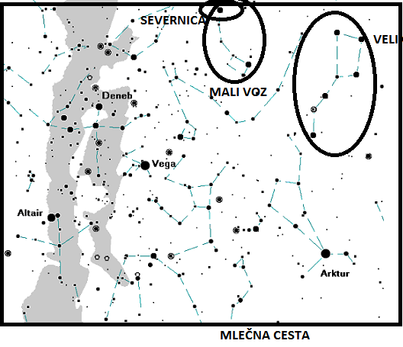

3. Odgovori na vprašanja!
- Naštej planete po vrsti! Merkur, Venera, Zemlja, Mars, Jupiter, Saturn, Uran, Neptun
- Kaj sestavlja Osončje? Sestavljajo ga Sonce, 8 planetov, planetoidi, kometi, asteroidi in druga nebesna telesa.
- Kateri planeti so: a) plinasti: Jupiter, Saturn, Uran, Neptun.
b) trdni: Merkur, Venera, Zemlja, Mars.

- Katera planeta sta brez lun?
Brez lun sta Merkur in Venera
- Kateri planet je: a) največji v Osončju? Jupiter,
b) najmanjši v Osončju? Merkur.
- Kateri planet je znan predvsem po obročih? Saturn.
- Kateremu planetu pravimo tudi: Danica ali Večernica? Tako lahko imenujemo Venero,
Modri planet je Zemlja, Rdeči planet je Mars,
»zvrnjeni planet« je Uran.
- Naštej vsaj 3 Plutoide ali male planete!
Eris, Erlida, Pluton.
- Med katerima planetoma je asteroidni pas? Iz česa je sestavljen?
Asteroidni pas je med Marsom in Jupitrom in je sestavljen iz asteroidov ali majhnih planetov.
- Kateri planet ima manjšo povprečno gostoto kot voda? Saturn
- Kateri planet ima večjo maso kot vsi ostali planeti skupaj? Jupiter
- Katere površinske značilnosti je videti na Luni? Na Luni so vidna morja (brez vode), ter mnogi kraterji, gore ...
- Kako z zvezdami določimo smeri neba? Poiščemo Mali voz in s pomočjo le tega najdemo zvezdo Severnico, ki je vedno na severni strani neba. Z njo lahko posledično določimo še druge strani neba poleg severa.
- Prvi krožec predstavlja Zemljo. Izberi primerno velikost Lune!

ZEMLJA
B
C
A

 | Lunin mrk. Lunin mrk nastane, ko so Luna, Zemlja in Sonce v ravnini. Zemlja na sredini dobi svetlobo z ene strani, z druge pa pada Zemljina senca na Luno, ki se v tistem hipu ne vidi, ker je v celoti osenčena.
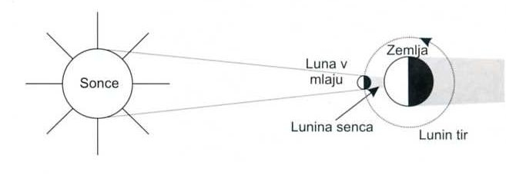 | Ta slika prikazuje Sončev mrk. Tudi ta nastane takrat, ko se Luna, Zemlja in Sonce postavijo v ravnino. Zato, ko gledamo proti Soncu ga ne vidimo saj nam Luna ˝ukrade˝ svetlobo. Ta pojav se lahko pripeti samo ob mlaju ali pa ob prazni Luni.

4. Ob posamezni sliki zapiši, za kateri nebesni pojav gre? Na kratko razloži pojav!

